Java Web开发

实验五

作业报告

学 院 | 计算机
所在系 班 级 | 2017软件工程系9班
学 号 姓 名 | 04172025李颖菁
指 导 教 师 | 郭晓燕
完 成 时 间 | 2018年4月15

实验题目
- 第四章课后练习3购物车，实现一个购物车应用程序，可以购物，显示购物数量并查看购物车内容。（此题模版test4E，提供给大家参考。）
提示：采购此书做成超链接，并用URL重写带关键信息
  - Shopping.view?bookID=‘0001’，其中0001是你选中图书对应的ID号，每点击一次就在相应的购书数量上加一，并返回当前的选购页面。
  - 除了要保存图书的ID号、书名，还要保存购书数量，所以session对象保存的信息需要考虑清楚，最好是一个对象数组或列表。
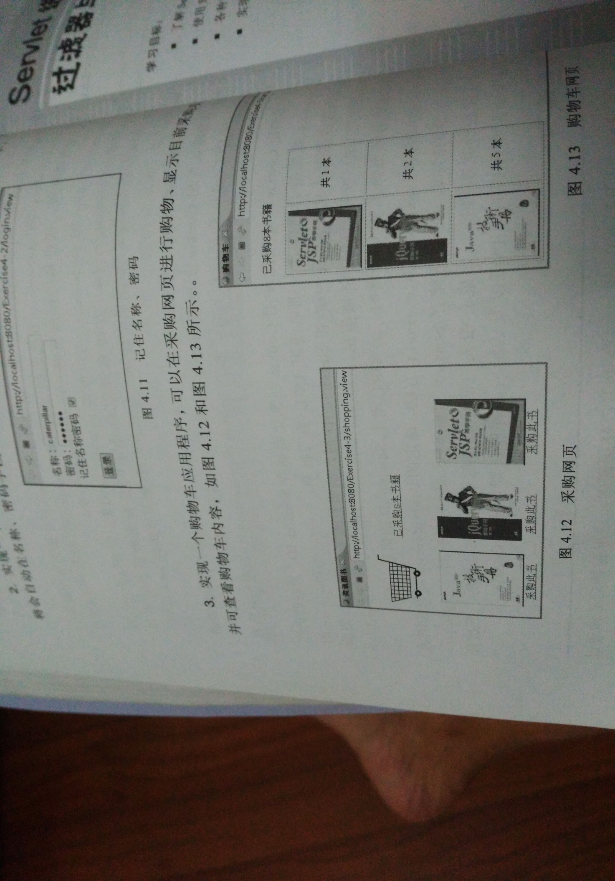
购物车的效果图

分析与设计
设计一个Book类，创建图书的BookId，BookName,BookImg,BookNum四个对象和一个带参数的构造方法；设计一个book.jsp选购页面，每点击一次超链接就在相应的购书数量上加一；设计一个Shopping.java
实现购书数量加一的操作；设计一个购物车类ShoppingCart.java，显示购物车中的已购书单列表。

关键源码（部分）
Book.java
public class Book {
String BookId;//图书id
String BookName;//图书名字
String BookImg;//图书图片的位置
int BookNum;//图书数量

public Book(String id,String name,String img){
this.BookId=id;
this.BookName=name;
this.BookImg=img;
this.BookNum=0;
}
Shopping.jsp
<html>

<%
//当第一次访问采购网页，session对象中还没有book购物车信息时，进行初始化。
if (session.getAttribute("book")==null){
//在session对象中存储图书采购信息
Book[] BookList = new Book[4];
BookList[0] = new Book("10101", "Java核心技术", "img/10101.jpg", 0);
BookList[1] = new Book("10102", "Java经典实例", "img/10102.jpg", 0);
BookList[2] = new Book("10103", "Java7", "img/10103.jpg", 0);
BookList[3] = new Book("10104", "JSP&Servlet", "img/10104.jpg",0);
//存入session对象中
session.setAttribute("book", BookList);
session.setAttribute("sum","0");
}
%>
<body bgcolor=lightskyblue>
<br>
<img src="img/cart.jpg" height="60px" width="60px">
<a href="cart.view">已采购<%=session.getAttribute("sum")%>本书籍</a><br>
<br>
<table border="1">
<tr>
<td><img src="img/10101.jpg"></td>
<td><img src="img/10102.jpg"></td>
<td><img src="img/10103.jpg"></td>
<td><img src="img/10104.jpg"></td>
</tr>
<tr>
<td><a href="shopping.view?id=10101">采购此书</a></td>
<td><a href="shopping.view?id=10102">采购此书</a></td>
<td><a href="shopping.view?id=10103">采购此书</a></td>
<td><a href="shopping.view?id=10104">采购此书</a></td>
</tr>
</body>
</html>
ShoppingServlet.java
public void doPost(HttpServletRequest request, HttpServletResponse response)
throws ServletException, IOException {

String id= request.getParameter("id");
HttpSession session=request.getSession(); //获取从Shopping.jsp传来的request对象中的ID号
if(id!=null){ //在ID号不为空的情况下，获取Session对象中的购物车信息，Book数组。
Book[] books=(Book[])(session.getAttribute("book"));
if(books!=null){
for(int i=0;i<books.length;i++){
if(id.equals(books[i].getBookId())){
books[i].setBookNum(books[i].getBookNum()+1);//找到数组中与ID对应的Book对象，将其属性bookNum数字加1
session.setAttribute("sum", String.valueOf(Integer.parseInt((String)session.getAttribute("sum"))+1));
//将数组写回session对象中去。
} } }
response.sendRedirect("Shopping.jsp"); //跳转回Shopping.jsp
} }
CartServlet.java
public void doPost(HttpServletRequest request, HttpServletResponse response)
throws ServletException, IOException {
HttpSession session=request.getSession();
request.setCharacterEncoding("utf-8");
response.setContentType("text/html;charset=utf-8");
PrintWriter out = response.getWriter();
Book[] books=(Book[])(session.getAttribute("book"));
Integer sum=Integer.parseInt((String)(session.getAttribute("sum")));
if(books!=null&&sum!=0){
out.println("<!DOCTYPE html PUBLIC \"-//W3C//DTD HTML 4.01 Transitional//EN\">");
out.println("<html>");
out.println("<head><title>我的购物车</title></head>");
out.println("<body bgcolor=lightskyblue>");
out.println("<h2>已采购"+String.valueOf(sum)+"本书籍</h2>");
out.println("<table border='1'>");
for(Book book:books){
if(book.getBookNum()>0){
out.println("<tr align='center'>");
out.println("<td><img src='"+book.getBookImg()+"'width=\"228\" height=\"228\"></td>");
out.println("<td width='100'>共"+book.getBookNum()+"本</td>");
out.println("</tr>");
}
}
out.println("</table>");
out.println("<p><a href='Shopping.jsp'>重新选购</a></p>");
out.println("</body>");
out.println("</html>");
}
else{
response.sendRedirect("Shopping.jsp");//返回选购页面
}
}

四、运行效果图
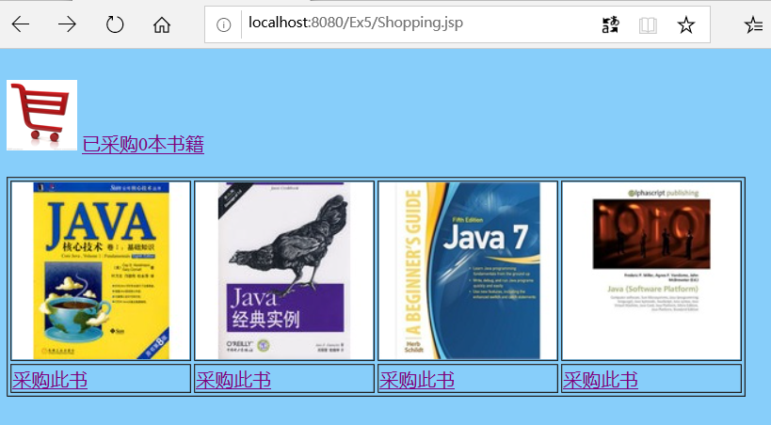
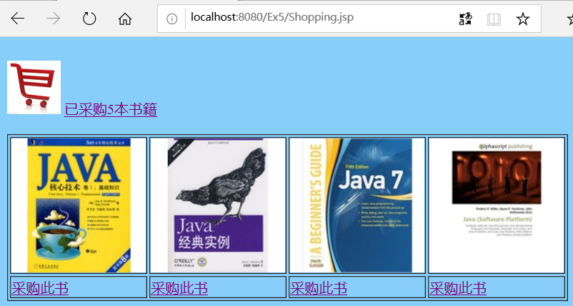

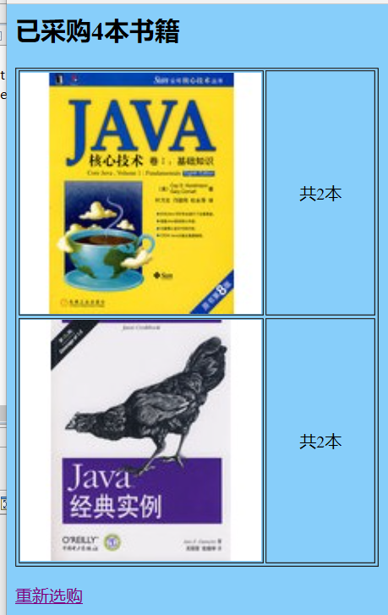

收获与问题
收获：通过学习老师给的案例，学会了如何利用session机制实现购物车小程序，并学会了使用url重写机制。在写课后习题时参照老师所给案例和同学们的指导，对小程序的构建步骤了解加深。
问题：在实验过程中，在Shopping.jsp中一直获取不到Book类，后来经过同学提醒知道需要另外将类包import才可以；在实现采购书籍查询即cartservlet.java操作时发现img无法正常传输，后检查发现是图片在存入session是路径出了问题用了“\”，但是jsp页面图片路径却用了“/”，不一致也会错。

